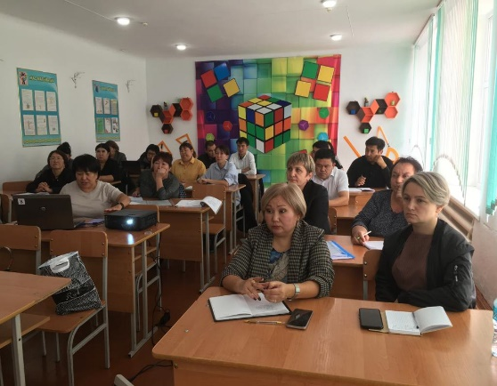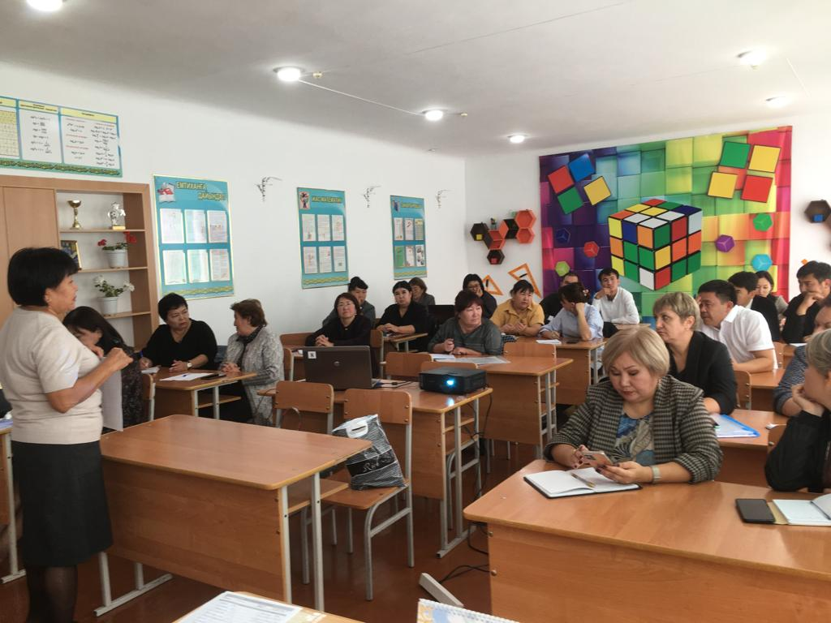

14 сентября 2022 года на базе Черноярской средней общеобразовательной школы для заместителей руководителей по УР школ Павлодарского района состоялся семинар по Правилам и условиям проведения аттестации педагогов (Приказ № 561 от 12.11.2022 г), где заведующая методическим кабинетом Кауметова М.А и методист по аттестации Алигожина Л.К. подробно остановились на основных аспектах Новых Правил аттестации педагогов, ознакомили с процедурами заполнения педагогами Е-портфолио , были даны ответы на все интересующиеся вопросы.